Il sistema delle risorse idriche in Lombardia

Conoscenza, pianificazione e gestione

21 maggio 2010 - Aula Maggiore - Fast Congressi p.le R. Morandi 2 - Milano

Modalità di iscrizione

La partecipazione al corso è gratuita ma subordinata a regolare iscrizione.
Compilare il seguente form e inviarlo via mail a segreteria@geolomb.it

NOME: | COGNOME:
INDIRIZZO:
TELEFONO: | E-MAIL:
ORDINE D’APPARTENENZA:
Si ricorda che i dati verranno utilizzati in conformità al D.Lgs. 196/2003

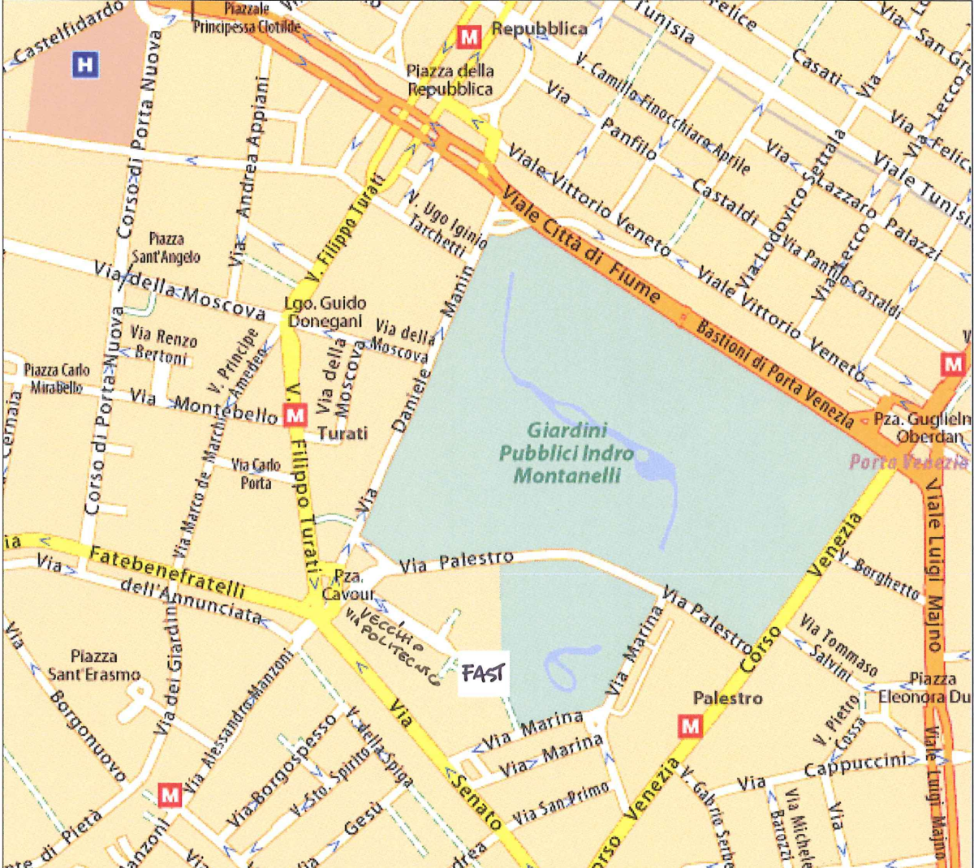
Come arrivare al Centro Congressi FAST
Piazzale Morandi 2, 20121 Milano,
(da Piazza Cavour in via del Vecchio Politecnico),
tel: 02.77790.304-305, fax: 02.782485
Mezzi pubblici
Metropolitana linea 1 (rossa), fermata Palestro
Metropolitana linea 3 (gialla) fermata Turati o Montenapoleone
Bus 94 e 61 fermata Cavour
Tram 1 e 2 fermata Cavour
Distanze
Stazione Centrale a Km. 1, raggiungibile in 5 minuti circa con
tram o taxi, oppure in 15 minuti circa a piedi.
Aereoporti: Milano Linate (8 Km) - Milano Malpensa (49 Km).

Segreteria Organizzativa:

Ordine dei Geologi della Lombardia
Via G. B. Pirelli 29 - 20124 Milano
Tel/fax 02 66981130 E-mail: segreteria@geolomb.it Web: www.geolomb.it

